産休・育休・働くママ・パパのための学習会

産休・育休中・子育てをしながら教員として働いているママやパパを対象にした学習会です。
教育や社会に関わることをテーマに学習をします。
第５回は、11月と12月に理論学習会で扱った「子どもの貧困」について学習します。貧困によって子どもたちがどのような状況に置かれているのか、実際に貧困を抱える子どもと関わった事例について、資料をもとにお伝えします。今後、クラスで出会うかもしれない、貧困を抱える子についての理解を深める時間になればと思います。
学習の後半には、「今年度のまとめ」として、学習会での感想や今後学習してみたいこと、また仕事と子育てをしていくうえでの悩みなどを伺い、来年度に生かしていきたいと思います。今回もママやパパがゆっくりと話せる時間もあります。お子さんと一緒にぜひご参加ください！ママ・パパ同士のつながりだけでなく、お子さんのお友達作りにもいらしてください。
第５回 学習会のお知らせ
内容：貧困児童について／今年度のまとめ
日時：201８年２月10日（土）14:00～15:30
※時間がいつもと違います。ご注意ください！
場所：大和市文化創造拠点シリウス 608和室
参加費：500円
※事前のご連絡は必要ありません。当日、会場にお越しください。

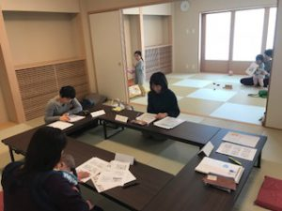
前回の学習会の様子です。
講演会場横のキッズスペースで、子どもたちがのびのびと遊んでいました。

会場内での保育を学生さんにお願いすることができます。
希望される方は担当の清水までご連絡ください。 （2月3日まで）
お問い合わせ先 Ed.ベンチャー事務局 〒242-0007 大和市中央林間3-16-12 107
TEL 090‐1110‐4019（担当：清水）
メールアドレス toiawase@edventure.jp
ホームページ http://edventure.jp NPO法人 教育支援グループEd.ベンチャー

